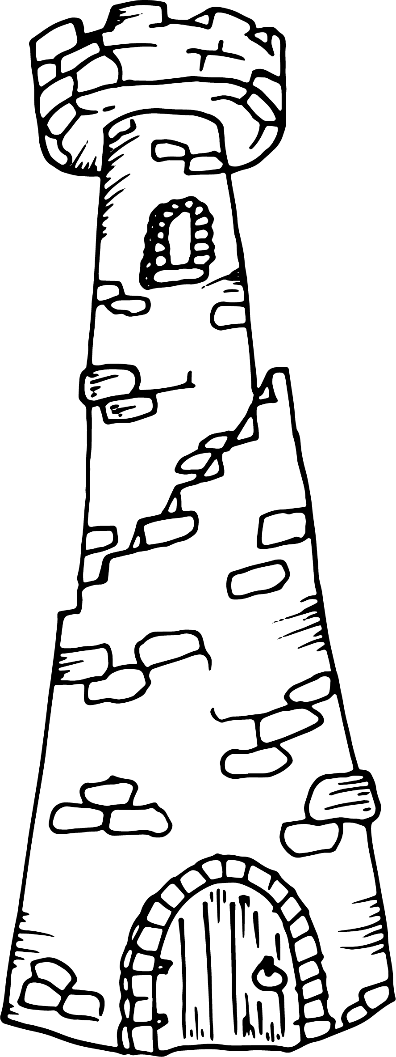
ВЕЖА
БАШНЯ
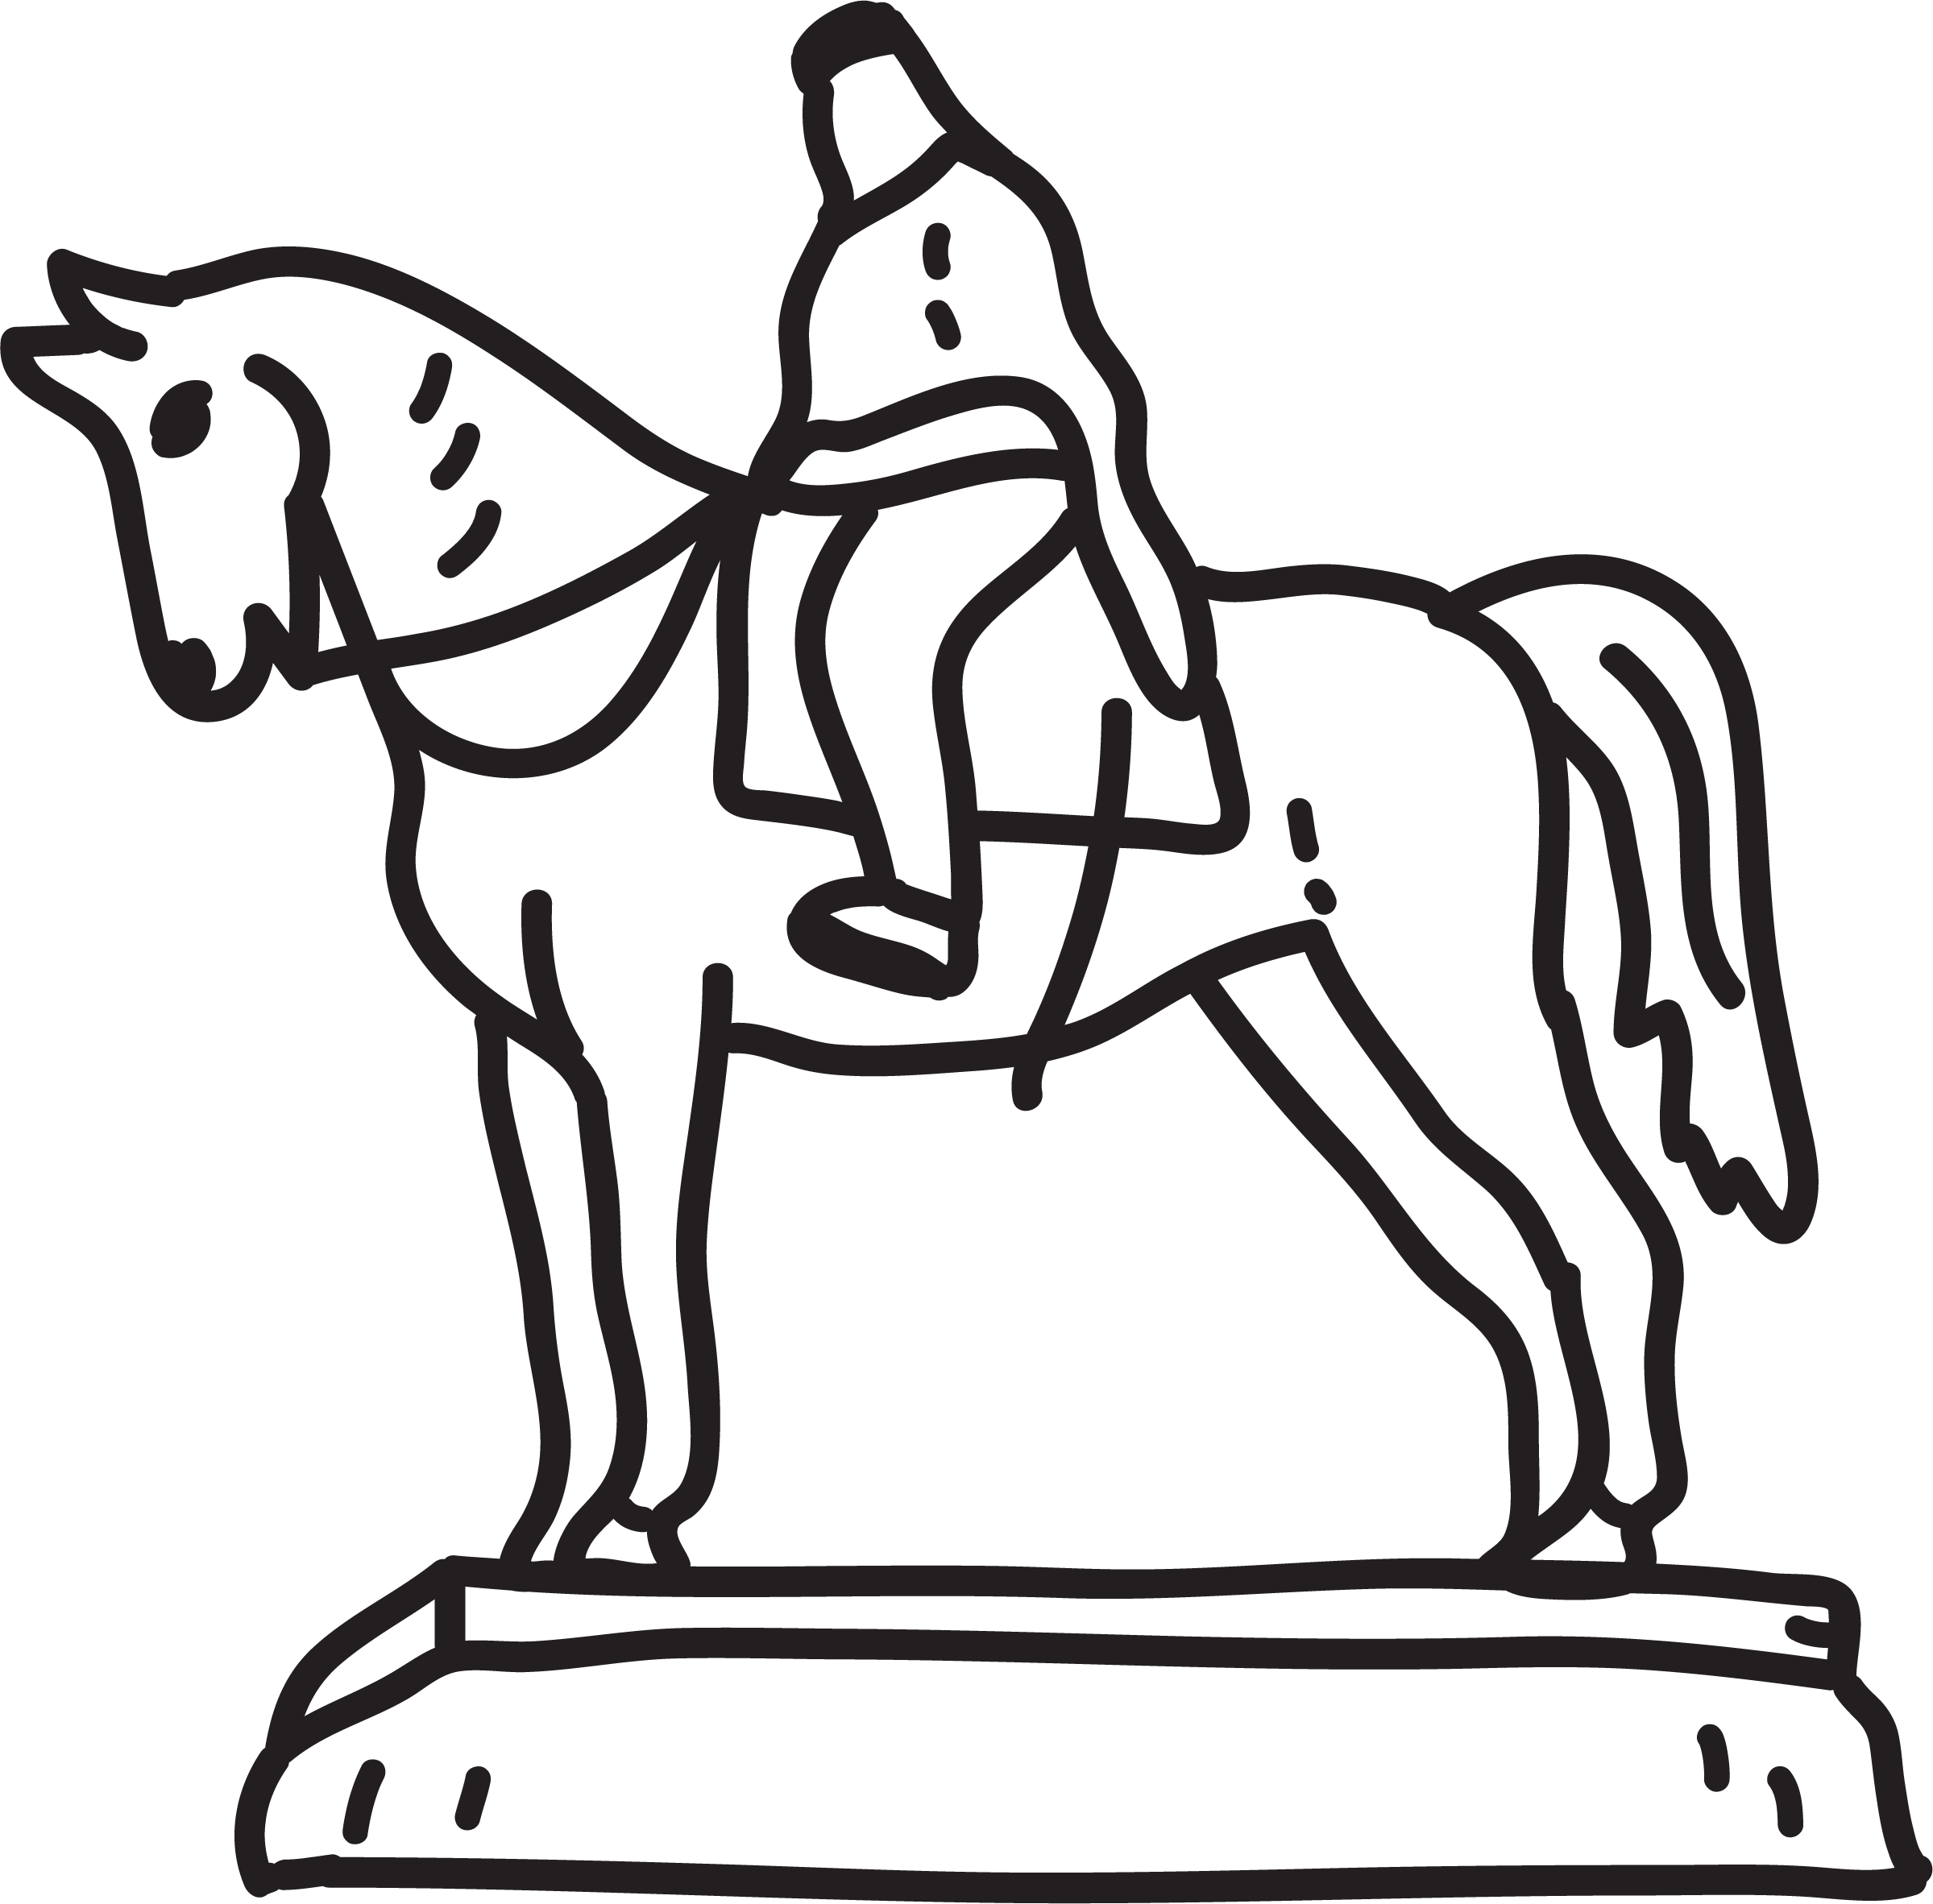

ПОМНІК
ПАМЯТНИК
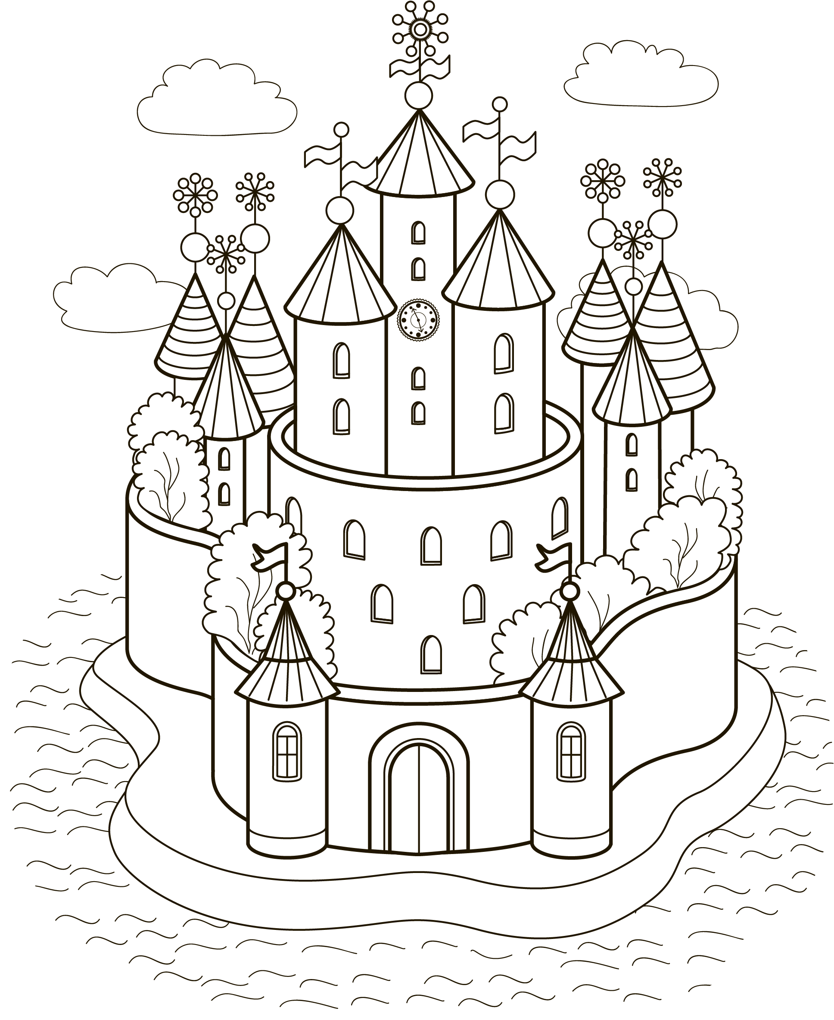
ЗАМАК
ЗÁМОК
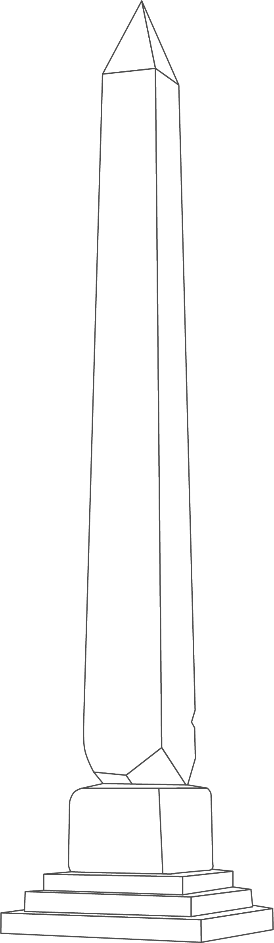
АБЕЛІСК
ОБЕЛИСК

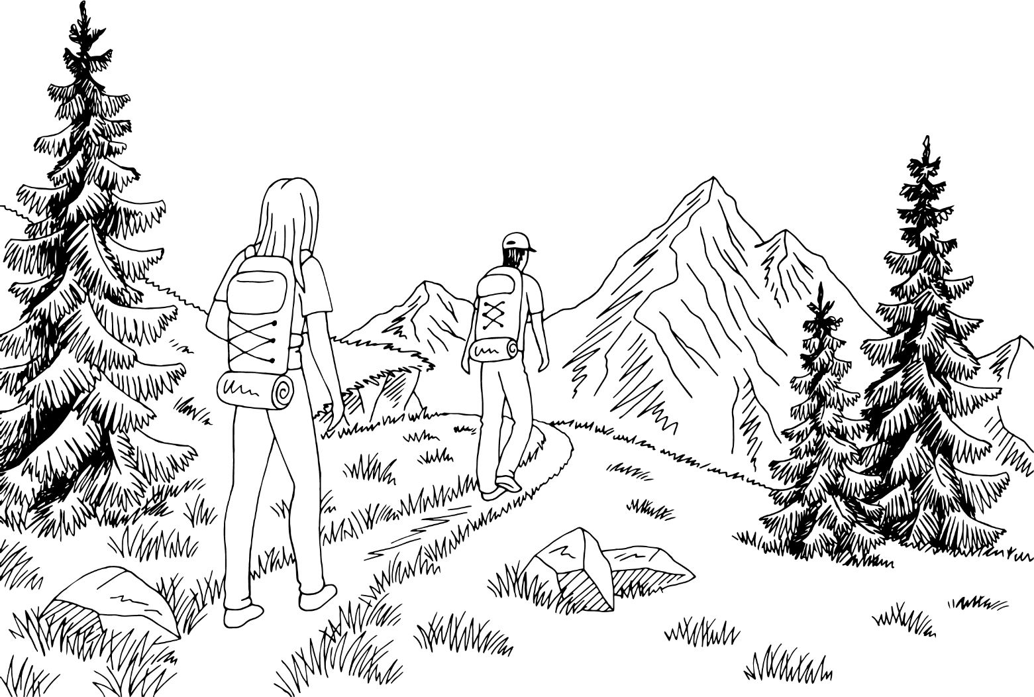

ВАНДРОЎКА /
ПАДАРОЖЖА
ПУТЕШЕСТВИЕ

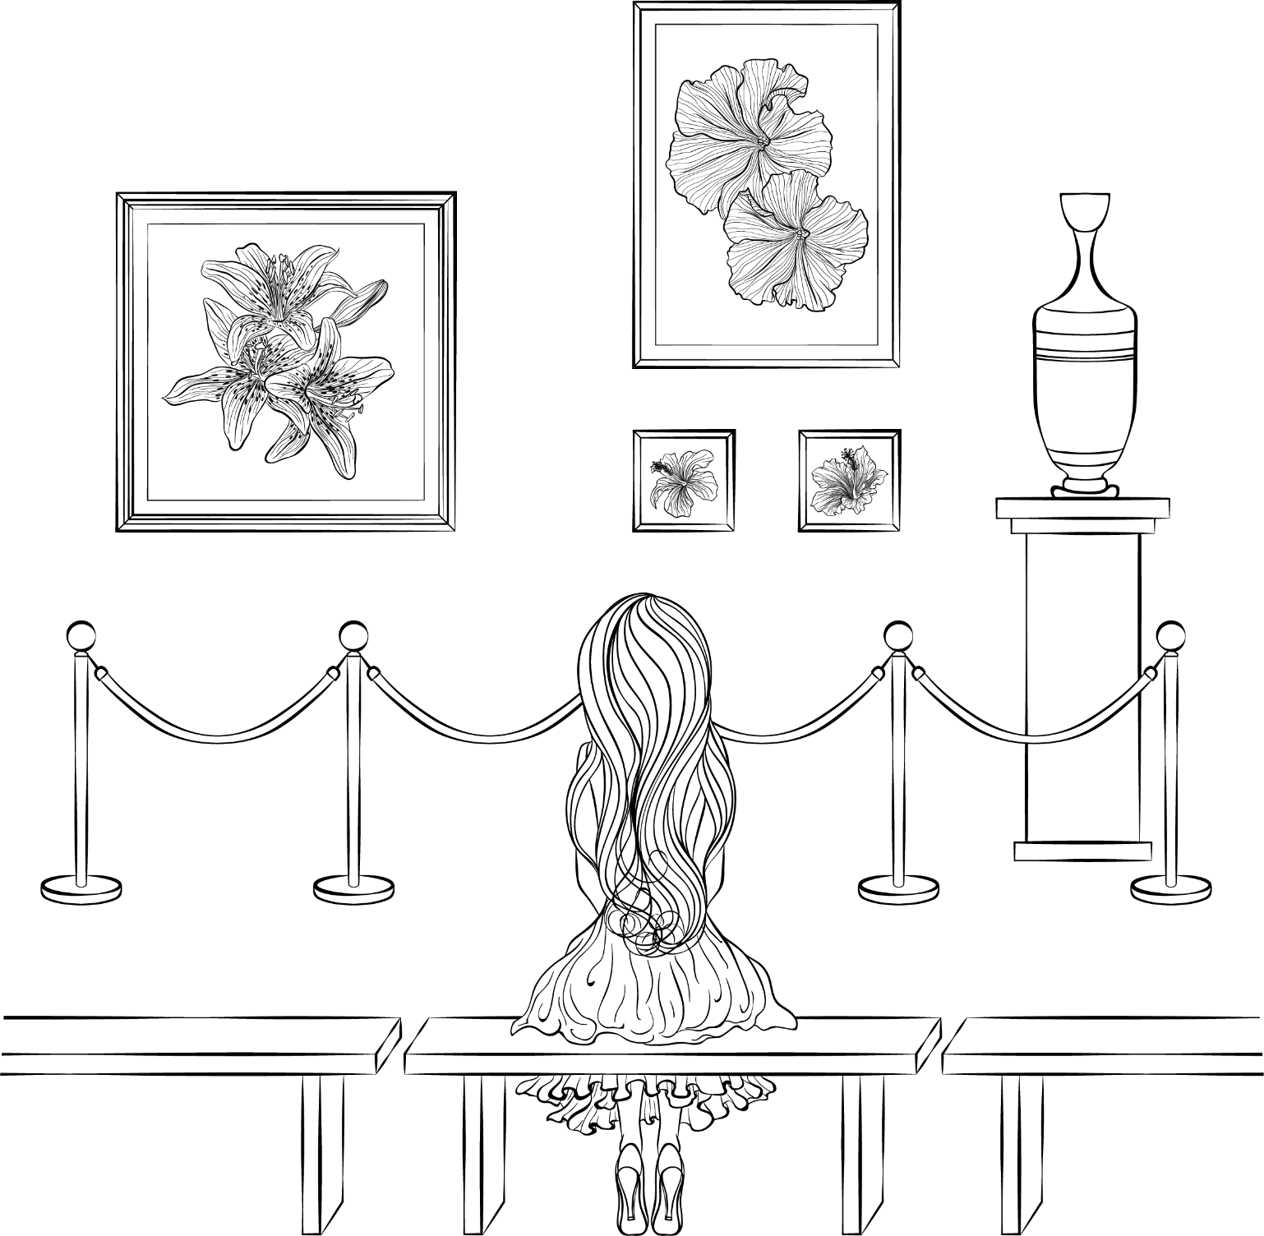

НАВЕДВАЦЬ
ПОСЕЩАТЬ

Ілюстрацыйны матэрыял выкарыстаны з наступных фотабанкаў: freepik.com, shutterstock.com.

